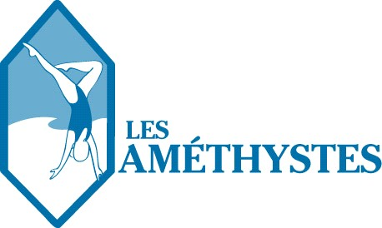

Le Club de nage synchronisée de Sherbrooke a pour principal but le développement d’athlètes et la promotion de la natation artistique au niveau récréatif, provincial et national. Le Club est présentement à la recherche d’entraîneurs pour la saison 2021-2022.
Sous la responsabilité de l’entraîneur-chef, l’entraîneur aura la responsabilité de:
- Définir les objectifs personnels des athlètes.
- Identifier les besoins individuels des athlètes.
- Entraîner des athlètes du réseau compétitif.
- Préparer les athlètes pour leurs compétitions spécifiques.
- Évaluer les athlètes à différents moments durant la saison.
- Effectuer des tests et des évaluations appropriées pour leurs athlètes.
- Soutenir les objectifs et les valeurs du club.
- Participer à tous les événements du club (Galas, camp d’été et autres).
- Participer aux compétitions et aux activités de formation.
- Avoir une volonté de perfectionnement.
- Participer à l’organisation des évènements spéciaux (fêtes diverses, spectacles, etc.).
- Réaliser d’autres tâches reliées à l’emploi.

Qualifications requises :

Entraîneur avec niveau Compétition-Introduction.
Le Certificat de sauveteur national sera un atout.

Conditions de travail :
- Temps partiel.
- Horaire : jours, soirs et fins de semaine.
- Salaire en fonction des qualifications et de l’expérience du candidat.
- Les coûts de formation et les dépenses de compétition sont payés en respectant la politique d’embauche du club.
- Début de l’emploi : au plus tard août 2021.

Lieu de travail :
  - Piscine du Centre sportif de l’Université de Sherbrooke

Veuillez transmettre votre curriculum vitae, accompagné d’une lettre de présentation, avant le 30 juillet 2021 à : amethystes14@gmail.com. Pour information, veuillez contacter Diane Turgeon au 819-829-1547. N.B : Seulement les personnes retenues seront contactées.

@Amethystes.sherbrooke

